今日动态 2024.12.3

**晨间来园篇：**

今天早上来园，孩子们能够自主入园进入班级，孩子们进入班级后能够自主签到、放水杯和进行区域计划。我们开始进行新的签到方式，涉及到点数和序数，大部分孩子能够自主进行签到，少部分孩子还需要教师指导。

**区域游戏篇：**

本周区域活动孩子们能够按照自主选择的区域进行游戏。孩子们能够自主探索新投放的游戏材料，并在游戏分享中介绍讲解自己的游戏经验，非常棒呢！

|  |  |  |
| --- | --- | --- |
|  |  |  |
| 阅读区：皮影戏表演、绘本阅读 | 益智区：电影院找座、雪花棋 | 科探区：找雪花 |
|  |  |  |
| 万能工匠：秋千 | 美工区：冬天的动物 | 地面建构：车 |
|  |  |  |
| 走廊科探：玩转平衡 | 桌面建构：雪花片 |  |

**户外活动篇：**

今天户外我们进行了混班游戏，孩子们自主选择区域进行游戏，孩子们能在提醒下休息喝水。

|  |  |  |
| --- | --- | --- |
|  |  |  |
|  |  |  |

**集体活动篇：科学《小动物找家》**

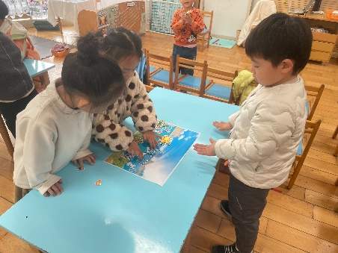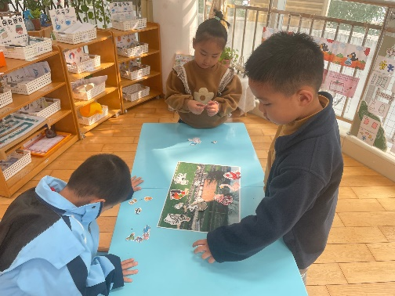地球上生活着许多动物，每一种动物都有自己的家，当然他们的家在不同的地方。有的动物生活在水里，有的动物生活在陆地上，还有的动物生活在空中。本次活动主要引导孩子们根据动物们不同的生活环境和特性来给动物分类，其中大多是孩子常见的动物，也有少数是一些两栖动物——青蛙，意在通过此来引发争论，帮助幼儿理解动物的居住地并不是绝对的。另外，即便是生活在陆地上的动物，他们的栖息地（家）也各不相同，如：小松鼠的家在树洞里，蜜蜂的家在蜂巢里，小鸟的家在树上的鸟窝里等等。

**程梓轩、季千予、王兴诚、董奂廷、粱礼煊、贾依依、孙明祺、邢锦、肖茗皓、何安瑾、衣佳欢、吴颀、陈语垚、蔡铭泽、卢文汐、黄铭宇、夏我杺、靳一哲、徐菲梵、李若伊、张雨歆、龚奕欣**小朋友能依据动物居住地和生活习性，为动物找家；**夏我杺、靳一哲、张雨歆、龚奕欣**能初步感知动物是人类的好朋友，我们要保护它们。

**生活活动篇：**

1.点心情况

今天的上午点心是牛奶、牛角面包，下午点心是三鲜蒸饺，水果是冬枣和柚子。

2.午餐情况

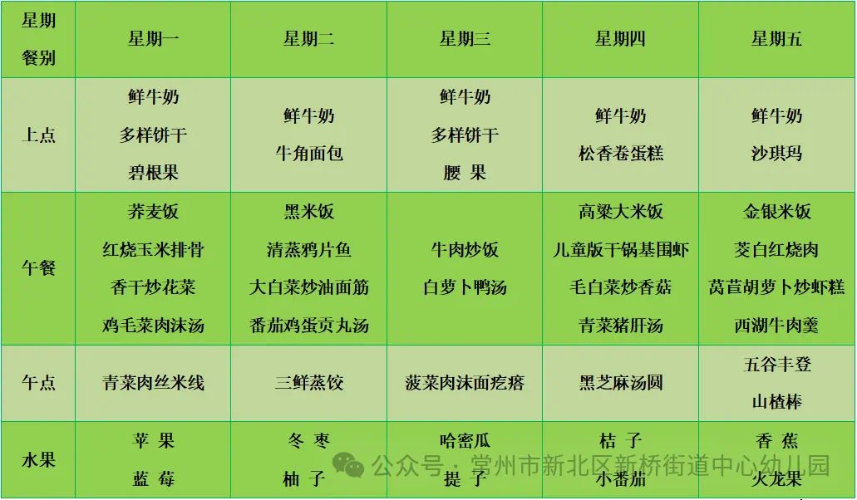午餐是黑米饭、清蒸鸦片鱼、大白菜炒油面筋和番茄鸡蛋贡丸汤。孩子们现在能够预估自己的饭量，根据自己的情况调整盛饭量，并且能够安静有序地吃完自己的饭菜。**粱礼煊、靳一哲**吃饭速度需加快一些，防止饭菜变凉。

大部分孩子已能够较好地使用筷子，还有三位小朋友**粱礼煊、蔡铭泽、吴颀**需要在家中多多练习抓握筷子的正确手法哦！

3.午睡情况

今天大部分小朋友都在12：40前入睡，个别孩子在老师的陪伴下稍晚入睡。**王兴诚**没有睡着，在床上频繁翻动。

**家长寄语：**

1．请完成调查表明天带来学校！

2．《快乐家园》和《动物调查表》还未带来的孩子请明天带来！

3.动态上的照片，仅作为老师观察时的随拍，并不是所有孩子的照片都会呈现，家长可重点关注孩子的各项能力发展情况。